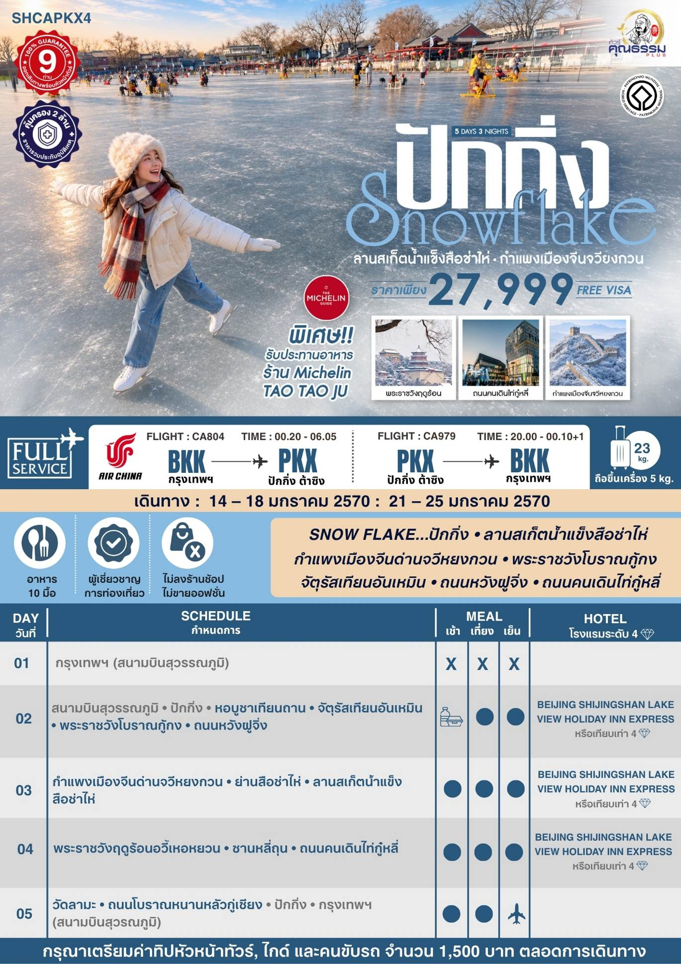
*** หากสายการบินมีการปรับราคาภาษีน้ำมันขึ้น ทางบริษัทฯ ขอสงวนสิทธิ์เก็บค่าภาษีน้ำมันเพิ่มตามความเป็นจริง ก่อนการเดินทาง **ราคาทัวร์นี้เช็คภาษีน้ำมัน ณ วันที่ 03 พ.ย. 69**

อัตราค่าบริการ (ราคาต่อท่าน)
คณะจอยทัวร์ขั้นต่ำ 9 ท่านออกเดินทางพร้อมหัวหน้าทัวร์

วันเดินทาง | ราคาทัวร์ผู้ใหญ่  พักห้องละ 2-3 ท่าน  (9 ท่านออกเดินทาง) | พักเดี่ยว  จ่ายเพิ่ม | ราคาทัวร์ผู้ใหญ่  ไม่รวมตั๋ว
14 – 18 มกราคม 2570 | 27,999 บาท/ท่าน | 4,500 บาท/ท่าน | 19,999 บาท/ท่าน
21 – 25 มกราคม 2570 | 27,999 บาท/ท่าน | 4,500 บาท/ท่าน | 19,999 บาท/ท่าน

โปรแกรมการเดินทาง
วันแรก กรุงเทพฯ (สนามบินสุวรรณภูมิ)

21.30 น. พร้อมกันที่ สนามบินสุวรรณภูมิ ณ อาคารผู้โดยสารขาออก (ระหว่างประเทศ) ชั้น 4 ประตู 9 บริเวณ ISLAND-U สายการบิน AIR CHINA (CA) โดยมีเจ้าหน้าที่จากทางบริษัทฯ คอยต้อนรับ และอำนวยความสะดวกแด่ท่านก่อนออกเดินทาง
วันที่สอง สนามบินสุวรรณภูมิ • ปักกิ่ง (CA804:00.20-06.05) • หอบูชาเทียนถาน • จัตุรัสเทียนอันเหมิน •พระราชวังโบราณกู้กง • ถนนหวังฝูจิ่ง

00.20 น. เหินฟ้าสู่ ปักกิ่ง โดยสายการบิน AIR CHINA เที่ยวบินที่ CA804
- เที่ยวบินหรือเวลาอาจมีการเปลี่ยนแปลง ทั้งนี้ขึ้นอยู่กับสายการบินเป็นผู้กำหนด
- ขอสงวนสิทธิ์ในการเลือกที่นั่งบนเครื่องบิน เนื่องจากการจัดที่นั่งบนเครื่องบิน เป็นสิทธิ์ของเจ้าหน้าที่เช็คอิน ซึ่งทางบริษัทไม่สามารถเข้าไปแทรกแซงได้
กรณีผู้เดินทาง ต้องการขอวีลแชร์ที่สนามบิน กรุณาแจ้งกับทางบริษัททัวร์ฯทันที หลังจากที่ท่าน
ชำระเงินมัดจำค่าทัวร์เรียบร้อยแล้ว
หมายเหตุ: หากผู้เดินทางต้องการนำวีลเเชร์ส่วนตัวไปเอง จะต้องเป็นวีลแชร์ที่ไม่มีแบตเตอรี่

(บริการอาหารและเครื่องดื่มบนเครื่อง)

**การบริการอาหารและเครื่องดื่มบนเครื่องบิน เป็นบริการของสายการบิน ทั้งนี้อาจจะมีการเปลี่ยนแปลงได้ขึ้นอยู่กับนโยบายของสายการบิน โดยไม่ต้องเเจ้งให้ทราบล่วงหน้า**
06.05 น. เดินทางถึง สนามบินต้าซิง สนามบินใหม่ปักกิ่งที่ใหญ่ที่สุดในโลก เดิมทีปักกิ่งเคยเป็นเมืองสำคัญทางการค้าของอาณาจักรเยี่ยนเมื่อ 500 ปีก่อนคริสตกาล ผ่านพิธีการตรวจคนเข้าเมืองและรับสัมภาระเรียบร้อยแล้ว
บริการ SETBOX ท่านละ 1 ชุด
นำท่านสู่ หอบูชาเทียนถาน ถูกลงทะเบียนเป็นมรดกโลก ในปี ค.ศ. 1998 หนึ่งในสถานที่ท่องเที่ยวที่โด่งดัง ที่สุด แห่งหนึ่งในจีน สร้างขึ้นมาตั้งแต่สมัยราชวงศ์หมิง ค.ศ. 1420
หมายเหตุ: หอฟ้าเทียนถาน *** ปิดทำการเข้าชมทุกวันจันทร์ ***
ทางบริษัทฯ ขอสงวนสิทธิ์ในการสลับปรับเปลี่ยนวันเข้าชมหอฟ้าเทียนถาน โดยไม่ต้องแจ้งให้ทราบล่วงหน้า ทั้งนี้จะยึดถือผลประโยชน์ของลูกทัวร์เป็นสำคัญ
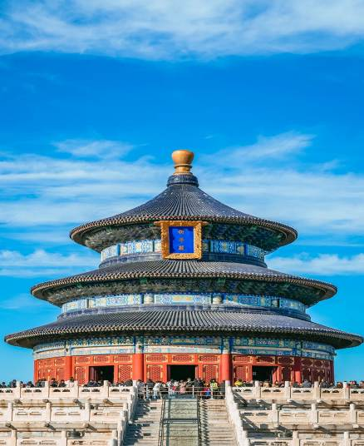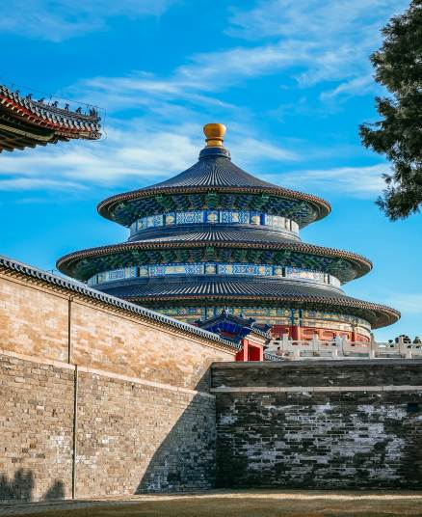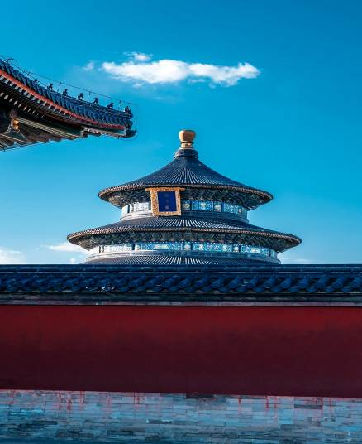

เที่ยง รับประทานอาหารกลางวัน เมนู…เป็ดปักกิ่ง
บ่าย นำท่านเดินทางสู่ จัตุรัสเทียนอันเหมิน จัตุรัสที่ใหญ่ที่สุดในโลก ชมศาลาประชาคมที่สามารถบรรจุคนได้นับหมื่นคน ชมอนุเสาวรีย์วีรชน ให้ท่านถ่ายภาพไว้เป็นที่ระลึก
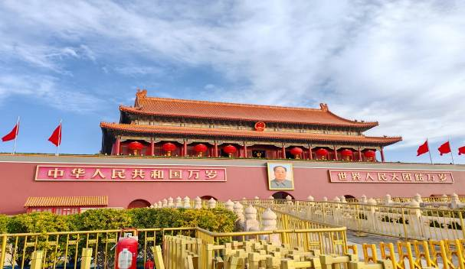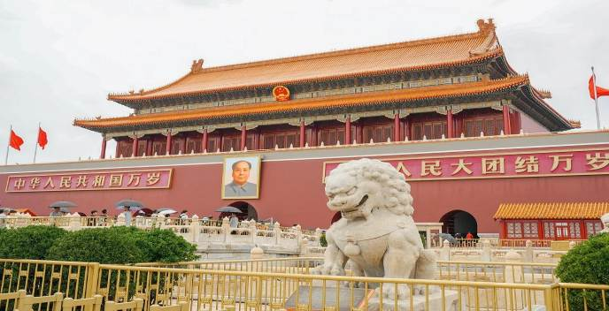

นำท่านผ่านประตูเข้าสู่ พระราชวังโบราณกู้กง ซึ่งในอดีตเคยเป็นที่ประทับของจักรพรรดิ์ในสมัยราชวงศ์ หมิง และชิง รวม 24 รัชกาล ภายในประกอบด้วยห้องต่างๆ ถึง 9,999 ห้อง บนเนื้อที่กว่า 720,000 ตารางเมตร
หมายเหตุ: พระราชวังโบราณกู้กง*** ปิดทำการเข้าชมทุกวันจันทร์ ***
ทางบริษัทฯ ขอสงวนสิทธิ์ในการสลับปรับเปลี่ยนวันเข้าชมพระราชวังกู้กง โดยไม่ต้องแจ้งให้ทราบล่วงหน้า ทั้งนี้จะยึดถือผลประโยชน์ของลูกทัวร์เป็นสำคัญ
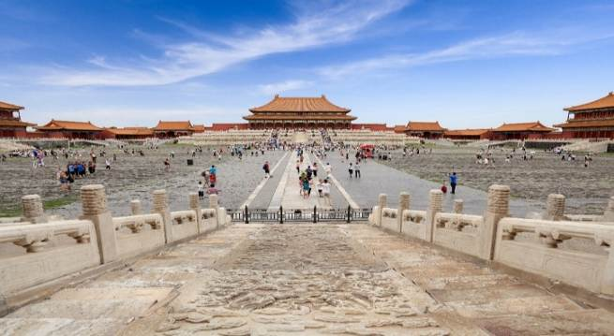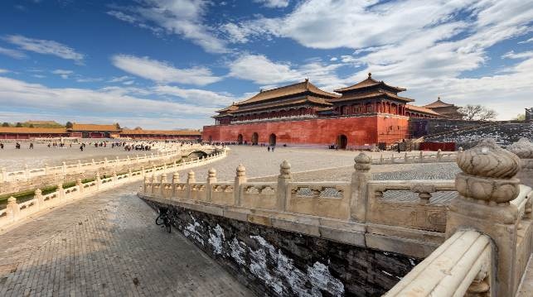

จากนั้นนำท่านเดินทาง นั่งรถบัสชมเมือง เดินไปทางยัง ถนนหวังฝูจิ่ง (ใช้เวลาเดินทางประมาณ 15 นาที) เป็นศูนย์กลางสำหรับการช้อปปิ้งที่คึกคักมากที่สุดของเมืองหลวงปักกิ่งเชิญท่านอิสระช้อปปิ้งตามอัธยาศัย และให้ท่านได้เลือกซื้อเลือกชม ร้าน POP MART ที่ของแน่นให้ท่านได้เลือกหาอย่างจุใจ
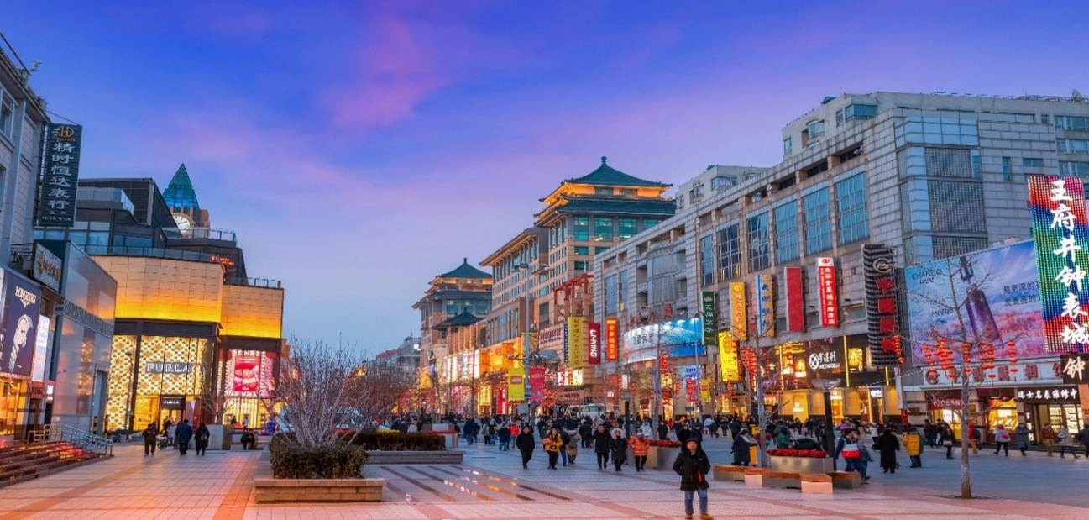

ค่ำ รับประทานอาหารค่ำ เมนู...สุกี้มองโกล
พักที่ BEIJING SHIJINGSHAN LAKE VIEW HOLIDAY INN EXPRESS หรือเทียบเท่าระดับ 4
วันที่สาม กำแพงเมืองจีนด่านจวีหยงกวน • ย่านสือช่าไห่ • ลานสเก็ตน้ำแข็งสือช่าไห่

เช้า รับประทานอาหารเช้า ณ ห้องอาหารโรงแรม
นำท่านเดินทางสู่ กำแพงเมืองจีนด่านจวีหยงกวน เป็นกำแพงที่มีป้อมคั่นเป็นช่วง ๆ ของจีนสมัยโบราณ สร้างในสมัยพระเจ้าจิ๋นซีฮ่องเต้เป็นครั้งแรก กำแพงส่วนใหญ่ที่ปรากฏในปัจจุบันสร้างขึ้นในสมัยราชวงศ์หมิง ทั้งนี้เพื่อป้องกันการรุกรานจากพวกมองโกล และพวกเติร์ก มีความยาวทั้งหมดถึง 6,350 กิโลเมตร นับเป็น 1 ใน 7 สิ่งมหัศจรรย์ของโลก

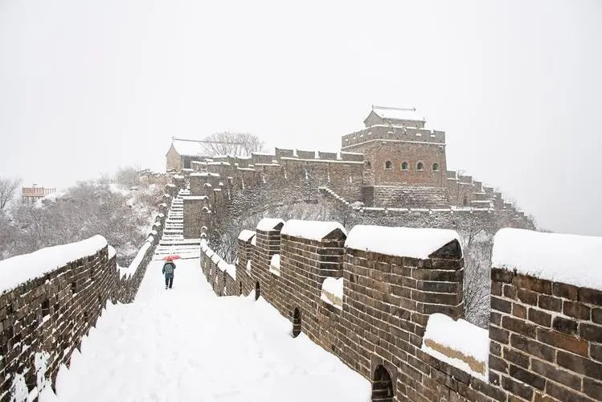

เที่ยง รับประทานอาหารกลางวัน ณ ภัตตาคาร
บ่าย นำท่านเที่ยวชม ย่านสือช่าไห่ แหล่งท่องเที่ยวทางประวัติศาสตร์ใจกลางกรุงปักกิ่ง ซึ่งประกอบด้วยทะเลสาบเฉียนไห่ โฮ่วไห่ และซีไห่ ในช่วงฤดูหนาวเมื่ออากาศหนาวจัดจนผิวน้ำกลายเป็น ลานสเก็ตน้ำแข็งสือช่าไห่ ให้ท่านได้สนุกสนานกับการเล่นสเก็ตน้ำแข็งและกิจกรรมบนลานน้ำแข็ง ท่ามกลางบรรยากาศฤดูหนาวอันมีเสน่ห์
หมายเหตุ: ราคาทัวร์ไม่รวมค่าเช่าอุปกรณ์ ชุดในการเล่นสกี และ การเล่นสเก็ตน้ำแข็ง
รูปภาพใช้ประกอบการโฆษณาถึงช่วงฤดูหนาว ลานเก็ตน้ำแข็ง ขึ้นอยู่กับสภาพภูมิอากาศในแต่ละปี หากวันเดินทาง สภาพอากาศไม่หนาวจัด น้ำแข็งไม่แข็งตัว ทางบริษัทฯ จะไม่มีการคืนเงิน หรือเปลี่ยนโปรแกรมใดๆ ทดแทนให้
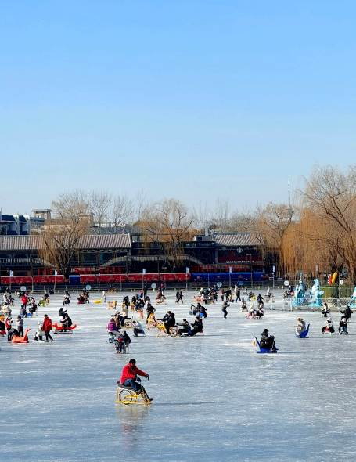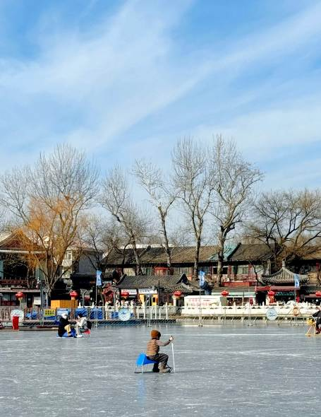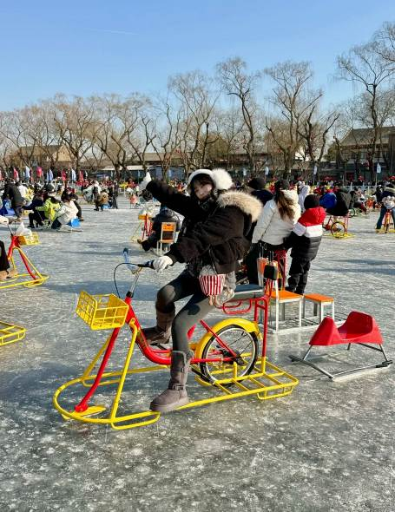

ค่ำ รับประทานอาหารค่ำ ณ ภัตตาคาร
พักที่ BEIJING SHIJINGSHAN LAKE VIEW HOLIDAY INN EXPRESS หรือเทียบเท่าระดับ 4

วันที่สี่ พระราชวังฤดูร้อนอวี้เหอหยวน • ซานหลี่ถุน • ถนนคนเดินไท่กู๋หลี่

เช้า รับประทานอาหารเช้า ณ ห้องอาหารโรงแรม
นำท่านเดินทางสู่ พระราชวังฤดูร้อน “อวี้เหอหยวน” ซึ่งตั้งอยู่ในเขตชานเมืองด้านทิศตะวันตกเฉียงเหนือของกรุงปักกิ่ง เป็นพระราชอุทยานที่มีทัศนียภาพที่สวยงามมากแห่งหนึ่ง มีเนื้อที่ทั้งหมด 290 เฮกต้าร์ ประกอบด้วยเนื้อที่ที่เป็นนํ้า 3 ส่วน เนื้อที่ที่เป็นดิน 1 ส่วน ประกอบด้วยสองส่วนคือ เขา"ว่านโซ่วซาน" และ ทะเลสาบ "คุนหมิงหู" บนเขาว่านโซ่วซาน ได้สร้างวิหาร ตำหนัก พลับพลา และเก๋งจีนอันงดงามไว้หลายรูปหลายแบบ ตั้งอยู่ลดหลั่นรับกันกับภูมิภาพ ที่เชิงเขามีระเบียงทางเดินที่มีระยะทางไกลถึง 728 เมตร ในทะเลสาบคุนหมิงมีเกาะเล็ก ๆ เกาะหนึ่ง มี สะพาน 17 โค้งอันสวยงามเชื่อมติดกับฝั่ง ทั่วทั้งอุทยานจัดไว้ได้สัดส่วนงดงามตระการตาซึ่งแสดงให้เห็นถึงเอกลักษณ์ของศิลปะในการสร้างอุทยานของจีน
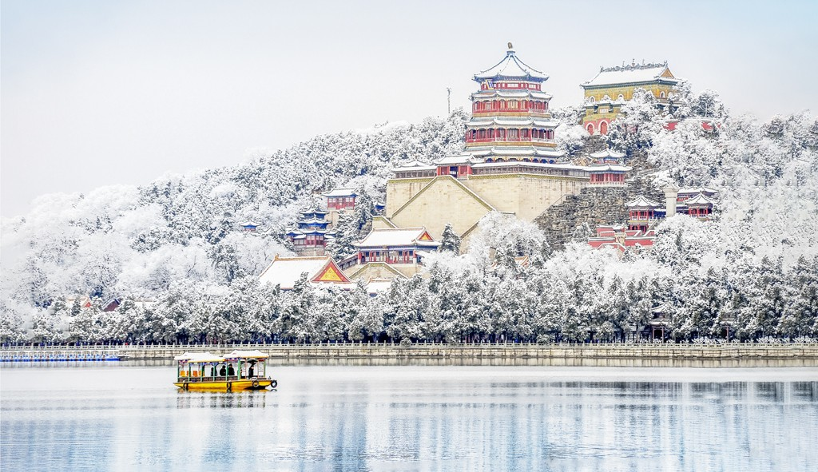

เที่ยง รับประทานอาหารกลางวัน ณ ภัตตาคาร
บ่าย นําท่านเดินทางสู่ ซานหลี่ถุน ย่านช้อปย่านกิน ย่านเที่ยว ที่มีชื่อเสียงมากแห่งหนึ่งในกรุงปักกิ่งเมืองหลวงของจีน หรือเรียกว่า สยามสแควร์ปักกิ่ง และไม่พลาดกับร้าน ART TOYS ยอดฮิตกับ ร้าน 52TOYS, POP MART ถูกใจสายจุ่มแน่นอนกับเหล่าของเล่นสุดน่ารักและเป็นกระแส ให้ท่านได้เลือกช้อปปิ้งและ นำท่านเดินทางสู่ ถนนคนเดินไท่กู๋หลี่ ย่าน ช้อปปิ้งสุดโมเดิร์นที่มีจอ LED 3 มิติขนาดใหญ่ระดับโลก เป็นย่านที่คึกคักจนกลายเป็นเอกลักษณ์ของเมืองไปแล้ว ไท่กู๋หลี่ยินดีต้อนรับสาวนักช้อปทั้งหลายตั้งแต่แบรนด์เนมระดับโลกไปจนถึงแบรนด์สุดฮิต GENTEL MONSTER ร้านกินดื่ม สถานบันเทิงเริงรมย์ต่างๆมากมาย
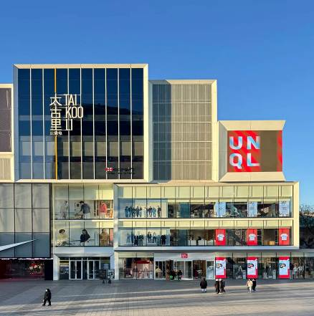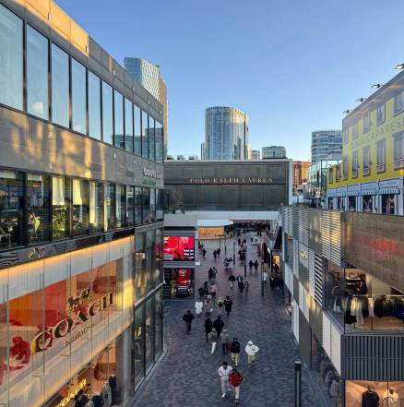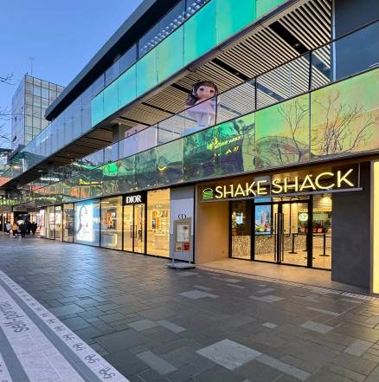

ค่ำ รับประทานอาหารค่ำ ร้านมิชเชอลิน TAO TAO JU
พักที่ BEIJING SHIJINGSHAN LAKE VIEW HOLIDAY INN EXPRESS หรือเทียบเท่าระดับ 4
วันที่ห้า วัดลามะ • ถนนโบราณหนานหลัวกู่เซียง • ปักกิ่ง • กรุงเทพฯ (สนามบินสุวรณภูมิ)
(CA979:20.00-00.10+1)

เช้า รับประทานอาหารเช้า ณ ห้องอาหารโรงแรม
นำท่านเดินทางสู่ วัดลามะ “ยงเหอกง” สร้างขึ้นในปี ค.ศ.1694 แต่เดิมเคยเป็นตำหนักที่ประทับของจักรพรรดิหย่งเจิ้น ผู้เป็นพระราชบิดาของจักรพรรดิเฉียนหลงแห่งราชวงศ์ชิง ต่อมาที่นี่ได้กลายป็นศูนย์กลางของศาสนาพุทธนิกาย มหายาน และศิลปแบบธิเบต ท่านจะได้นมัสการพระพุทธรูปอารยเมตไตรย์ที่งดงาม โดยเชื่อกันว่า เป็นงานแกะสลัก จากไม้จันทน์เพียงชิ้นเดียว ซึ่งประดิษฐานอยู่ภายในศาลาหมื่นสุข “ว่านฟู่เก๋อ”
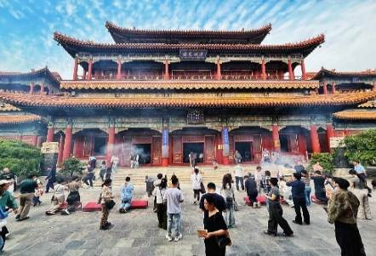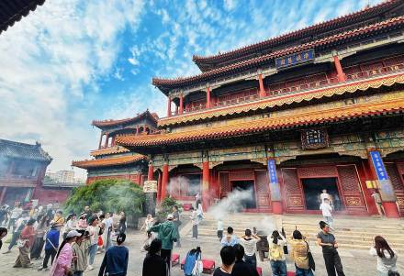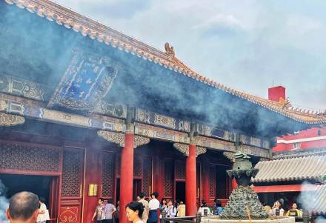

เที่ยง รับประทานอาหารกลางวัน เมนู...อาหารกวางตุ้ง
บ่าย นำท่านสู่ ถนนโบราณหนานหลัวกู่เซียง เป็นถนนคนเดินที่มีขนาดใหญ่และมีชื่อเสียงมากของกรุงปักกิ่ง ย่านเก่าแก่ของใจกลางกรุงปักกิ่งมีสถาปัตยกรรมแบบดั้งเดิมทั้งเก่าและใหม่ อาคารบ้านเรือนของที่นี่มีอายุหลายร้อยปี ตรอกซอกซอยที่เก่าแก่ที่สุดในกรุงปักกิ่ง ต่อมาย่านหนานโหลวกู่เซียง ได้ดัดแปลงเป็นร้านค้า แต่ก็ยังคงความเก่าแก่ของแบบบ้านโบราณไว้อยู่
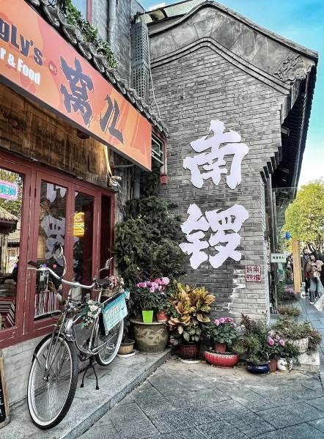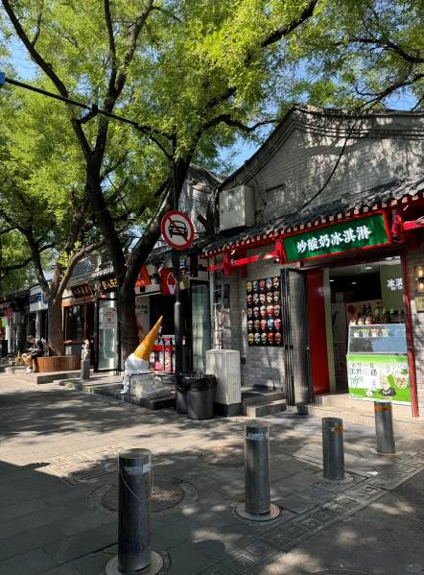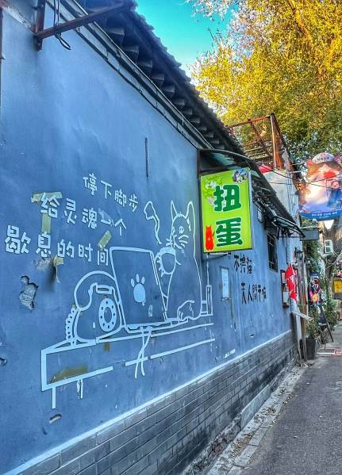

สมควรแก่เวลา กรุณาตรวจเช็คสัมภาระให้เรียบร้อย เพื่อเตรียมตัวเดินทางสู่สนามบินเพื่อกลับกรุงเทพฯ

20.00 น. ออกเดินทางสู่ กรุงเทพฯ โดยสายการบิน AIR CHINA เที่ยวบินที่ CA979
(บริการอาหารและเครื่องดื่มบนเครื่อง)

**การบริการอาหารและเครื่องดื่มบนเครื่องบิน เป็นบริการของสายการบิน ทั้งนี้อาจจะมีการเปลี่ยนแปลงได้ขึ้นอยู่กับนโยบายของสายการบิน โดยไม่ต้องเเจ้งให้ทราบล่วงหน้า**
00.10+1 น. ถึง สนามบินสุวรรณภูมิ กรุงเทพฯ โดยสวัสดิภาพ พร้อมความประทับใจ......... ☺ ☺ ☺ ☺

********ขอบคุณทุกท่านที่ใช้บริการ********
☺ ☺ ☺ ☺ ซื่อสัตย์ จริงใจ ห่วงใย เน้นบริการ คืองานของเรา ☺ ☺ ☺ ☺

**หมายเหตุ: โปรแกรมและราคาสามารถเปลี่ยนแปลงได้ตามความเหมาะสมโดยไม่ต้องแจ้งให้ทราบล่วงหน้าทางบริษัทฯ จะถือผลประโยชน์ของลูกค้าเป็นสำคัญ**

***ในกรณีที่ลูกค้าต้องออกตั๋วโดยสารภายในประเทศ (เครื่องบิน ,รถทัวร์ ,รถไฟ) กรุณาติดต่อเจ้าหน้าที่ของบริษัทฯ เพื่อเช็คว่ากรุ๊ปมีการคอนเฟิร์มเดินทางก่อนทุกครั้ง เนื่องจากสายการบินอาจมีการปรับเปลี่ยนไฟล์ทบิน หรือเวลาบิน โดยไม่ได้แจ้งให้ทราบล่วงหน้า ทางบริษัทฯ จะไม่รับผิดชอบใด ๆ ในกรณี ถ้าท่านออกตั๋วภายในโดยไม่แจ้งให้
ทราบและหากไฟล์ทบินมีการปรับเปลี่ยนเวลาบิน เพราะถือว่าท่านยอมรับในเงื่อนไขดังกล่าว***
